Здравствуйте, ребята!
Сегодня мы с вами завершаем сложение и вычитание смешанных чисел написанием контрольной работы.
Выполняем работу в тетрадях для дистанционного обучения. У всех будет один вариант.
От последней работы отступаем 4 клеточки, записываем сегодняшнее число, пишем «Контрольная работа», и выполняем задание.
Желаю вам удачи!

- Запишите неправильную дробь в виде смешанного числа:
а) 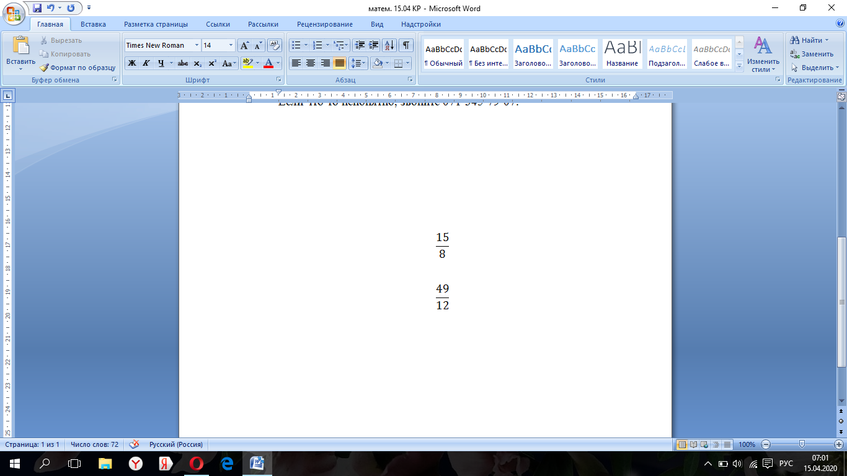 б)
2. Вычислите:
а)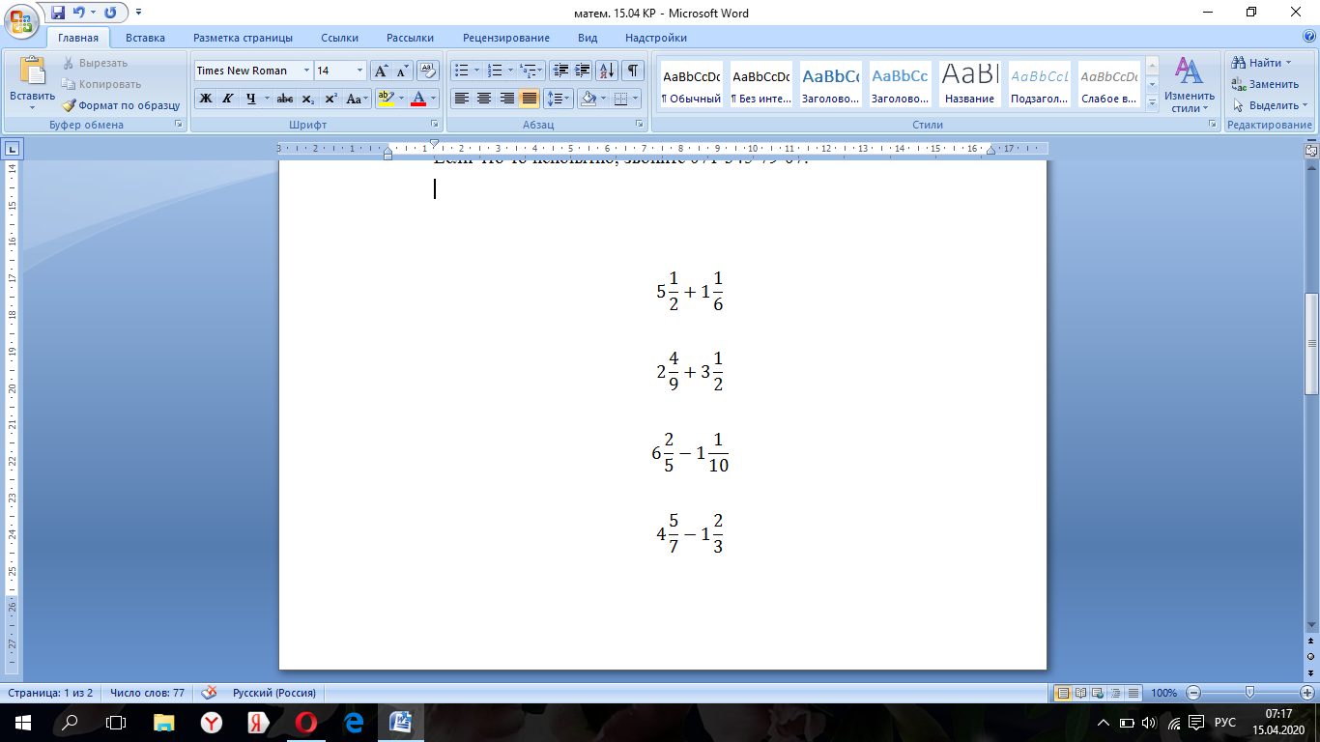б)в)г)

3. Решите задачу.
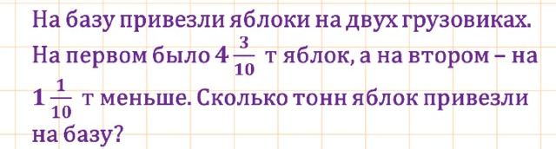

4. Найти значение выражения.
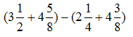

Решенные задания прошу присылать на эл.адрес yelena.voloshenko.84@bk.ru или пишите в vk.
Если что-то непонятно, звоните 071-345-79-07.

